Приложение № 2

к административному

регламенту предоставления

муниципальной услуги
«Направление уведомления
о соответствии построенных
или реконструированных объектов индивидуального жилищного строительства или садового дома требованиям законодательства Российской Федерации о
градостроительной деятельности»

ОБРАЗЕЦ ЗАПОЛНЕНИЯ

Уведомление об окончании строительства или реконструкции объекта
индивидуального жилищного строительства или садового дома

«20» марта 2025 г.

Администрация муниципального образования Тимашевский район
(наименование уполномоченного на выдачу разрешений на строительство федерального органа исполнительной власти, органа исполнительной власти субъекта Российской Федерации, органа местного самоуправления)

1. Сведения о застройщике

1.1 | Сведения о физическом лице,  в случае если застройщиком  является физическое лицо:
1.1.1 | Фамилия, имя, отчество  (при наличии) | Филатов Иван Петрович
1.1.2 | Место жительства | Краснодарский край, г. Тимашевск,  ул. Новая, 25
1.1.3 | Реквизиты документа,  удостоверяющего личность | паспорт гражданина РФ: серия хххх,  номер хххххх, от 05.10.2012 г. выдан Тимашевским РОВД Краснодарского края
1.2 | Сведения о юридическом лице,  в случае если застройщиком  является юридическое лицо: | нет
1.2.1 | Наименование | нет
1.2.2 | Место нахождения | нет
1.2.3 | Государственный регистрационный номер записи о государственной регистрации юридического лица в едином государственном реестре юридических лиц, за исключением случая, если заявителем является  иностранное юридическое лицо | нет
1.2.4 | Индикационный номер налогоплательщика, за исключением случая, если заявителем является  иностранное юридическое лицо | нет

2. Сведения о земельном участке

2.1 | Кадастровый номер земельного участка (при наличии) | 23:31:0000000:00
2.2 | Адрес или описание местоположения земельного участка | Тимашевский район,  ст-ца Новокорсунская, ул. Мира, 10
2.3 | Сведения о праве застройщика на земельный участок (правоустанавливающие документы) | выписка из ЕГРН от 20.05.2022 г.  № 23:31:0000000:00-25/232/0510
2.4 | Сведения о наличии прав иных лиц на земельный участок (при наличии) | нет
2.5 | Сведения о виде разрешенного  использования земельного участка | личное подсобное хозяйство  (для ведения ЛПХ)

3. Сведения об объектах капитального строительства

3.1 | Сведения о виде разрешенного  использования объекта капитального строительства (объект  индивидуального жилищного  строительства или садовый дом) | объект индивидуального жилищного строительства
3.2 | Цель подачи уведомления  (строительство или реконструкция) | строительство
3.3 | Сведения о параметрах:
3.3.1 | Количество надземных этажей | 1 этаж
3.3.2 | Высота | 6 метров
3.3.3 | Сведения об отступах от границ земельного участка | от фасада - 5 м;  от соседнего з/у (справа) - 7 м;  от соседнего з/у (слева) - 3 м;  от задней границы з/у - 23 м
3.3.4 | Площадь застройки | 120 кв.м
4. Схематичное изображение построенного или реконструированного объекта капитального строительства на земельном участке.

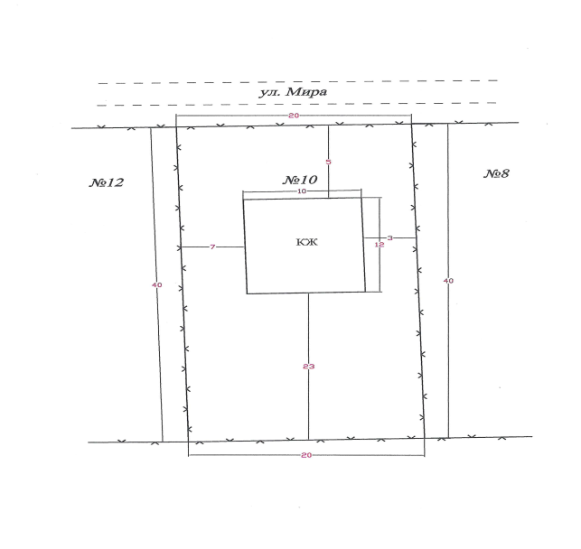

5. Сведения о договоре строительного подряда с использованием счета эскроу (в случае строительства объекта индивидуального жилищного строительства в соответствии с Федеральным законом от 22 июля 2024 г. № 186-ФЗ «О строительстве жилых домов по договорам строительного подряда с использованием счетов эскроу»)

5.1 | Номер | 000000
5.2 | Дата заключения | 01.03.2025
5.3 | Место заключения | г. Тимашевск
5.4 | Дата внесения сведений о договоре строительного подряда в единую информационную систему жилищного строительства | 01.03.2025

6. Сведения о подрядчике, выполняющем работы по строительству объекта индивидуального жилищного строительства на основании договора строительного подряда с использованием счета эскроу (в случае строительства объекта индивидуального жилищного строительства в соответствии с Федеральным законом от 22 июля 2024 г. № 186-ФЗ «О строительстве жилых домов по договорам строительного подряда с использованием счетов эскроу»)

6.1 | Сведения о юридическом лице, в случае если подрядчиком является юридическое лицо:
6.1.1 | Наименование
6.1.2 | Место нахождения
6.1.3 | Государственный регистрационный номер записи о государственной регистрации юридического лица в едином государственном реестре юридических лиц
6.1.4 | Идентификационный номер налогоплательщика
6.1.5 | Уникальный код идентификации (идентификатор), присвоенный в единой информационной системе жилищного строительства
6.2 | Сведения об индивидуальном предпринимателе, в случае если подрядчиком является индивидуальный предприниматель:
6.2.1 | Фамилия, имя и отчество (при наличии)
6.2.2 | Сведения о регистрации по месту жительства в Российской Федерации
6.2.3 | Государственный регистрационный номер записи о регистрации индивидуального предпринимателя в едином государственном реестре индивидуальных предпринимателей
6.2.4 | Идентификационный номер налогоплательщика
6.2.5 | Уникальный код идентификации (идентификатор), присвоенный в единой информационной системе жилищного строительства

Почтовый адрес и (или) адрес электронной почты для связи:
Краснодарский край, г. Тимашевск, ул. Новая, 25 ,
Уведомление о соответствии построенных или реконструированных объекта индивидуального жилищного строительства или садового дома требованиям законодательства о градостроительной деятельности либо о несоответствии построенных или реконструированных объекта индивидуального жилищного строительства или садового дома требованиям законодательства о градостроительной деятельности прошу направить следующим способом:
нарочно, тел.8(000)0000000
(путем направления на почтовый адрес и (или) адрес электронной почты или нарочным в уполномоченном на выдачу разрешений на строительство федеральном органе исполнительной власти, органе исполнительной власти субъекта
Российской Федерации или органе местного самоуправления, в том числе через многофункциональный центр)

Настоящим уведомлением подтверждаю, что объект индивидуального жилищного строительства ,
(объект индивидуального жилищного строительства или садовый дом)
не предназначен для раздела на самостоятельные объекты недвижимости, а также оплату государственной пошлины за осуществление государственной регистрации прав от 20.03.2025 № 00000 ,

Настоящим уведомлением я Филатов Иван Петрович ,
(фамилия, имя, отчество (при наличии)
даю согласие на обработку персональных данных (в случае если застройщиком является физическое лицо).

Филатов Филатов И.П.
(подпись) (расшифровка подписи)

К настоящему уведомлению прилагается:

- Технический план здания ;
- Квитанция ;
- Диск ,

(документы, предусмотренные частью 16, частью 22 (в случае направления настоящего уведомления от имени застройщика лицом, выполняющим работы по строительству объекта индивидуального жилищного строительства на основании договора строительного подряда с использованием счета эскроу) статьи 55 Градостроительного кодекса Российской Федерации)

